1. Установить CCS3 v3.3_Platinum
2. Установить драйвера внутрисхемного эмулятора SAU510….(SAU510_USB_DRV0912.zip)
3. Подключить внутрисхемный эмулятор SAU510 к компу -> пусть установит новое оборудование.
4. Запустить ярлык “Setup CCStudio v3.3”
5. Выбрать семейство “DM64XX”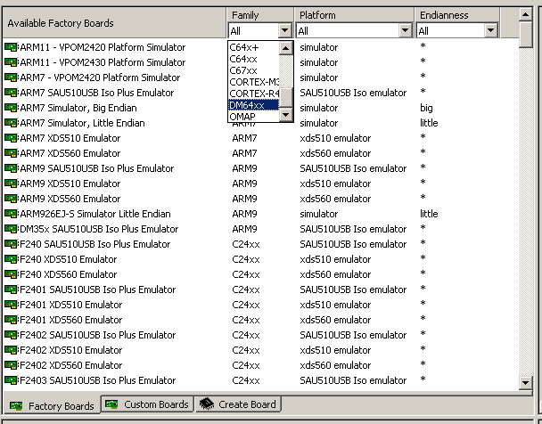
6. “Перетащить”(добавить) конфигурацию “DM6435 SAU510 Iso Emulator”в левое окошко “System Configuration”.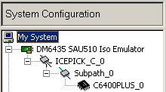
7. Щелкай правой кнопкой мыши на конфиг.-> properties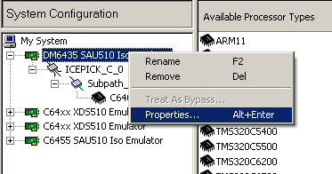

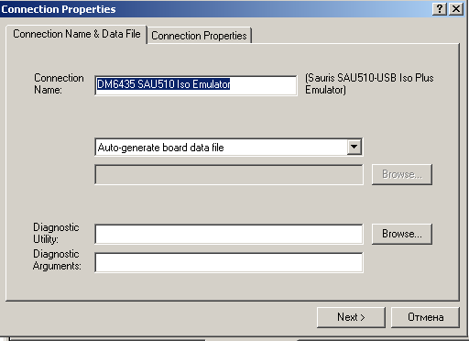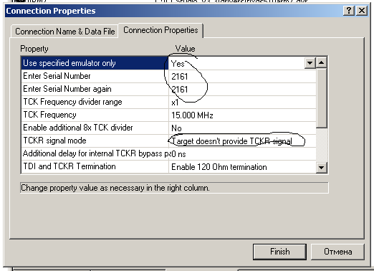

1. Finish. Save and Quit… Запуска сам “CCS 3.3” Дальше по той инструкции.